**Казанский (Приволжский) федеральный университет**

**Олимпиада "МагистриУм"**

**2024-2025 учебный год**

**Теология (христианская и исламская – выбрать одно из направлений)**

**Христианская**

**(профиль: Актуальные проблемы христианской теологии: православная теология)**

**Задание 1:**

А) Что изображено на данной картине? Разъясните подробно.

Б) Какие персонажи евангельской истории здесь изображены, и по каким признакам вы их определили?

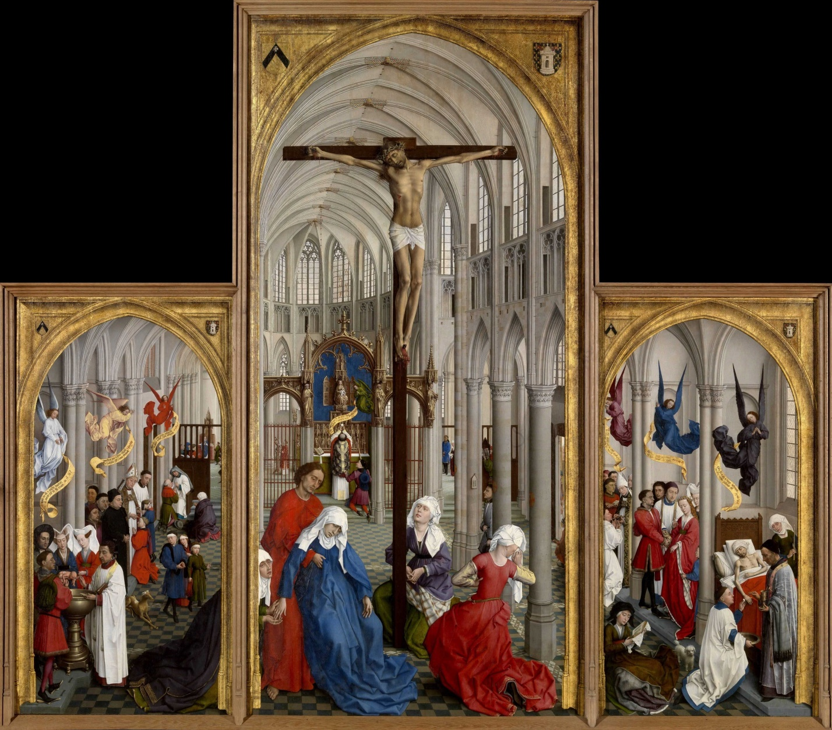

**Задание 2:**

А) Укажите автора данного текста и год его написания.

Б) В рамках какого богословского спора он появился?

В) Какой позиции придерживается его автор? Раскройте суть этой позиции.

Г) Раскройте суть позиции его оппонентов.

«Кто не исповедует, что Слово, сущее от Бога-Отца, соединилось с плотью ипостасно, и что посему Христос един со своею плотью, то есть один и тот же есть Бог и вместе человек, - да будет анафема.»

**Задание 3:**

Назовите книги Священного писания, в которых повествуется об этих событиях библейской истории:

1. Взятие на небо пророка Илии
2. Битва Давида и Голиафа
3. Дарование 10 заповедей на горе Синай
4. Строительство Второго Храма
5. Самсон попадает в плен к филистимлянам
6. Сон царя Навуходоносора
7. Взятие израильтянами Иерихона
8. Заговор Амана против Мардохея
9. Жертвоприношение Авраама
10. Рождество Иоанна Крестителя
11. Брак в Кане Галилейской
12. Исцеление Иисусом слепорожденного
13. Проповедь Иисуса, где возглашается семикратное «горе вам» в адрес книжников и фарисеев
14. Умовение ног ученикам на Тайной Вечере
15. Обращение благоразумного разбойника
16. Схождение Св. Духа на апостолов

**Теология исламская**

**(профиль: Актуальные проблемы исламской теологии)**

**Задание 1:**

Объясните, как данные события повлияли на дальнейшее развитие исламской теологии.

А) Хиджра Пророка в Медину.

Б) Окончание ниспослания Корана.

В) «Первая фитна/смута» (убийство Усмана и восстание против халифа Али)

**Задание 2:**

Раскройте концепции «касба» и «иктисаба», сравните их.

**Задание 3:**

Расположите события в правильной хронологической последовательности.

1. Ниспослание первых аятов Корана.
2. Хиджра в Медину.
3. Битва при Бадре.
4. Соглашение в Худайбии.
5. Кодификация Корана.
6. "Прощальное" паломничество Пророка.
7. Смерть Пророка.
8. Убийство халифа Усмана.
9. Начало ниспослания Инджиля Исе.
10. Первое посольство мусульман в Эфиопию.
11. Завоевание Мекки.
12. Введение мусульманского летоисчисления.

**Задание 4:**

Объясните, как современная исламская антропология интерпретирует концепцию «халифа» (коранический айат «إِنِّي جَاعِلٌ فِي الْأَرْضِ خَلِيفَةً» («Я установлю на земле наместника (халифа)») Коран 2:30) в рамках т.н. зеленой теологии?